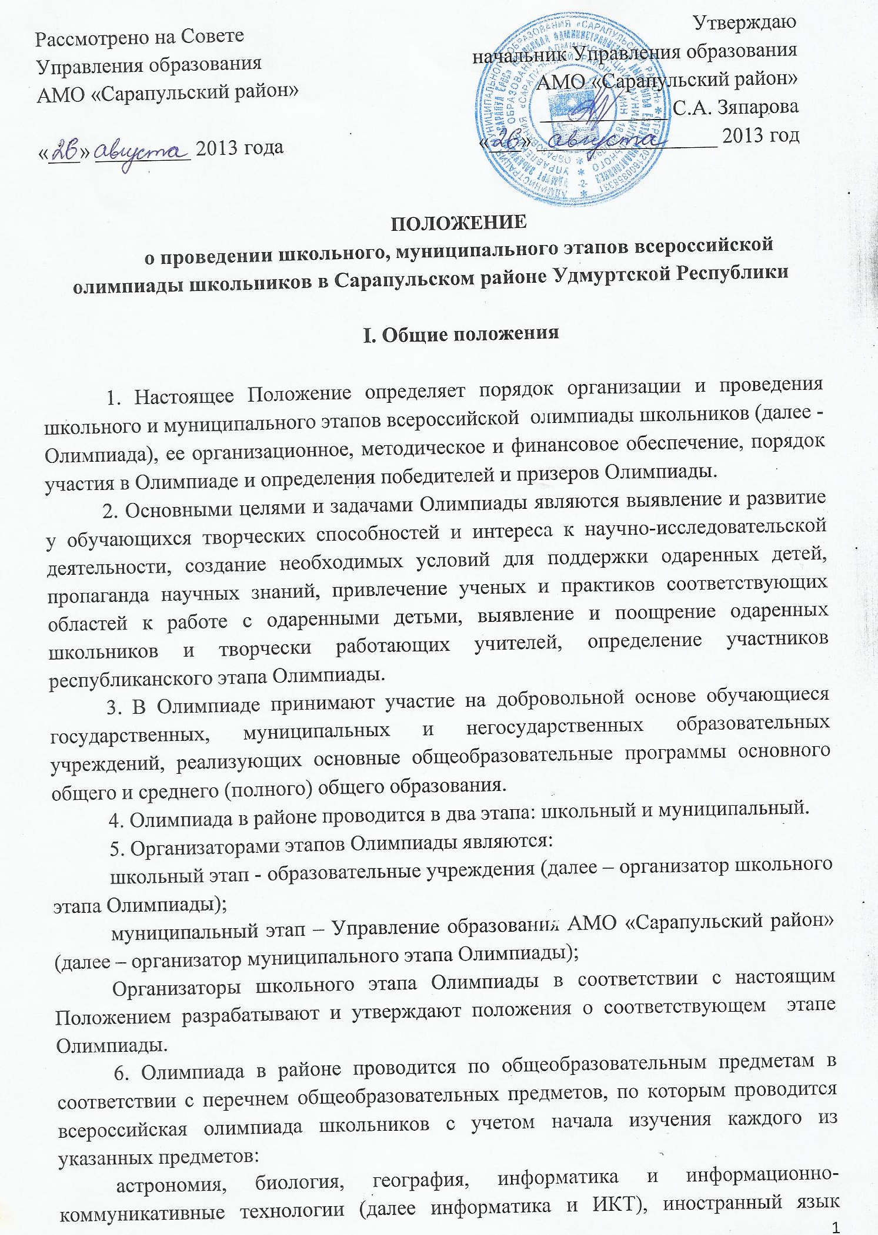

(английский, немецкий, французский), история, литература, математика, обществознание, основы безопасности жизнедеятельности (далее ОБЖ), право, русский язык, технология, физика, физическая культура, химия, экология, экономика, мировая художественна культура.
7. Школьный, муниципальный этапы Олимпиады проводятся по заданиям, составленным на основе примерных основных общеобразовательных программ, реализуемых на ступенях основного общего и среднего (полного) общего образования (далее - олимпиадные задания).
8. Квоты на участие в муниципальном этапе Олимпиады определяются организатором соответствующего этапа Олимпиады (не более 15 человек). Квоты на участие в школьном этапе Олимпиады не устанавливаются.
9. Победители и призёры всех этапов Олимпиады определяются на основании результатов участников соответствующих этапов Олимпиады, которые заносятся в итоговую таблицу результатов участников соответствующих этапов Олимпиады, представляющий собой ранжированный список участников, расположенных по мере убывания набранных ими баллов. Участники с равным количеством баллов располагаются в алфавитном порядке. Победители прошедшего года олимпиады (1 место по предмету) дают право дополнительного места образовательному учреждению при рейтинге участников.
10. Победителям и призёрам каждого этапа вручаются дипломы. Образцы дипломов школьного и муниципального этапов утверждаются организаторами соответствующего этапа Олимпиады.
11. На каждом этапе Олимпиады создается оргкомитет, одной из задач которого является реализация права обучающегося образовательной организации на участие в олимпиадном движении.
12. Состав муниципального оргкомитета Олимпиады формируется из числа представителей Управления образования Администрации МО «Сарапульский район», общеобразовательных учреждений района. В состав муниципального оргкомитета Олимпиады могут входить члены предметно-методических комиссий Олимпиады, председатели жюри муниципального этапа Олимпиады.
Состав муниципального оргкомитета Олимпиады утверждается приказом начальника Управления образования Администрации МО «Сарапульский район».
13.Муниципальный оргкомитет Олимпиады в пределах своей компетенции:
- осуществляет общее руководство подготовкой и проведением муниципального этапа Олимпиады;
- определяет процедуру проведения муниципального этапа Олимпиады;
- определяет порядок проведения Олимпиады на муниципальном этапе;
- вносит предложения в Министерство образования и науки Удмуртской Республики по датам проведения Олимпиады по общеобразовательным предметам муниципального этапа Олимпиады в исключительных случаях по согласованию с Министерством образованием и науки Российской Федерации (далее – МОиН РФ);
- вносит предложения в Министерство образования и науки Удмуртской Республики по составу предметно-методических комиссий Олимпиады и жюри республиканского этапа Олимпиады;
- представляет на утверждение в Министерство образования и науки Удмуртской Республики предложения по кандидатурам участников, победителей и призеров муниципального этапа Олимпиады;
- организует процедуру апелляции и рассматривает совместно с предметно-методическими комиссиями Олимпиады апелляции в случае, если во время проведения муниципального этапа Олимпиады оргкомитет, жюри и участник муниципального этапа Олимпиады не смогли прийти к единому мнению по оценке работы участника муниципального этапа Олимпиады;
- анализирует, обобщает итоги муниципального этапа Олимпиады и представляет отчёт о проведении Олимпиады в Министерство образования и науки Удмуртской Республики;
- готовит материалы для освещения организации и проведения Олимпиады в средствах массовой информации.
14. Методическое обеспечение проведения школьного и муниципального этапов Олимпиады по общеобразовательным предметам осуществляют соответственно муниципальные и республиканские предметно-методические комиссии.
15. Состав предметно-методических комиссий Олимпиады формируется из числа учителей общеобразовательных учреждений Сарапульского района и утверждается приказом начальника Управления образования Администрации МО «Сарапульский район».
16. Предметно - методические комиссии Олимпиады:
- разрабатывают тексты олимпиадных заданий школьного этапа Олимпиады;
- разрабатывают критерии и методики оценки выполненных олимпиадных заданий школьного этапа Олимпиады;
- определяют форму проведения и требования к техническому обеспечению школьного этапа Олимпиады;
- определяют принципы формирования комплекта олимпиадных заданий и подведения итогов муниципального этапа Олимпиады;
- определяют процедуры регистрации участников, проверки и оценивания выполненных олимпиадных заданий муниципального этапа Олимпиады;
- определяют процедуры разбора олимпиадных заданий и рассмотрения апелляций участников совместно с Республиканским оргкомитетом и жюри соответствующего этапа Олимпиады.
17. Проверку выполненных олимпиадных заданий школьного, муниципального этапов Олимпиады осуществляют жюри соответствующих этапов Олимпиады.
18. Состав жюри формируется из числа учителей общеобразовательных учреждений Сарапульского района и утверждается приказом начальника Управления образования Администрации МО «Сарапульский район».
19. Жюри всех этапов Олимпиады:
- оценивают выполненные олимпиадные задания;
- проводят анализ выполненных олимпиадных заданий;
- знакомят участников Олимпиады с результатами проверенных работ;
- рассматривают совместно с оргкомитетом соответствующего этапа Олимпиады апелляции участников;
- представляют в оргкомитеты соответствующих этапов Олимпиады аналитические отчеты о результатах проведения соответствующих этапов Олимпиады.
20. Финансовое обеспечение проведения Олимпиады осуществляется организаторами соответствующих этапов Олимпиады.

II. Порядок проведения школьного этапа Олимпиады

21. Школьный этап Олимпиады проводится организатором данного этапа Олимпиады ежегодно с 1 октября по 15 ноября. Конкретные даты проведения школьного этапа определяются организатором муниципального этапа Олимпиады и утверждаются приказом начальника Управления образования Администрации МО «Сарапульский район».
22. Для проведения школьного этапа Олимпиады организатором данного этапа Олимпиады создаются оргкомитет и жюри школьного этапа Олимпиады и утверждаются распорядительным документом образовательного учреждения.
Оргкомитет школьного этапа Олимпиады утверждает требования к проведению указанного этапа Олимпиады, разработанные предметно-методическими комиссиями муниципального этапа Олимпиады с учетом методических рекомендаций центральных предметно-методических комиссий Олимпиады.
23. Школьный этап Олимпиады проводится в соответствии с требованиями к проведению данного этапа и по олимпиадным заданиям, разработанным предметно-методическими комиссиями муниципального этапа Олимпиады, с учетом методических рекомендаций центральных предметно-методических комиссий Олимпиады. Муниципальные предметно-методические комиссии создаются органами местного самоуправления муниципальных районов осуществляющими полномочия в сфере образования.
24. В школьном этапе Олимпиады принимают участие обучающиеся 5-11 классов образовательных учреждений, желающие участвовать в Олимпиаде.
25. Участники школьного этапа Олимпиады, набравшие наибольшее количество баллов, признаются победителями школьного этапа Олимпиады при условии, что количество набранных ими баллов превышает половину максимально возможных баллов.
В случае, когда победители не определены, в школьном этапе Олимпиады определяются только призеры.
26. Количество призеров школьного этапа Олимпиады по каждому общеобразовательному предмету определяется, исходя из квоты победителей и призеров, установленной организатором муниципального этапа Олимпиады.
27. Призерами школьного этапа Олимпиады, в пределах установленной квоты, признаются все участники школьного этапа Олимпиады, следующие в итоговой таблице за победителями в количестве до 2 человек по каждому предмету и параллели, выполнившие более 50% заданий правильно.
В случае, когда у участника, определяемого в пределах установленной квоты в качестве призера, оказывается количество баллов такое же, как и у следующих за ним в итоговой таблице, решение по данному участнику и всем участникам, имеющим равное с ним количество баллов, определяется жюри школьного этапа Олимпиады.
28. Список победителей и призеров школьного этапа Олимпиады утверждается распорядительным документом образовательного учреждения.
29. Победители и призеры школьного этапа Олимпиады награждаются дипломами.
30. Заявка на участие в муниципальном этапе Олимпиады подается по установленной форме в орган местного самоуправления в сфере образования в недельный срок по завершении проведения школьного этапа Олимпиады по всем предметам.

III. Порядок проведения муниципального этапа Олимпиады

31. Муниципальный этап Олимпиады проводится организатором данного этапа Олимпиады ежегодно с 15 ноября по 15 декабря. Конкретные даты проведения муниципального этапа Олимпиады по каждому общеобразовательному предмету устанавливаются организатором республиканского этапа Олимпиады.
32. Для проведения муниципального этапа Олимпиады распорядительным документом органа местного самоуправления в сфере образования создаются оргкомитет, предметно - методические комиссии и жюри муниципального этапа Олимпиады.
Оргкомитет муниципального этапа Олимпиады утверждает требования к проведению указанного этапа Олимпиады, разработанные предметно-методическими комиссиями республиканского этапа Олимпиады с учетом методических рекомендаций центральных предметно-методических комиссий Олимпиады.
33. Муниципальный этап Олимпиады проводится в соответствии с требованиями к проведению указанного этапа Олимпиады и по олимпиадным заданиям, разработанным предметно-методическими комиссиями республиканского этапа Олимпиады, с учетом методических рекомендаций центральных предметно-методических комиссий Олимпиады.
34. В муниципальном этапе Олимпиады по каждому общеобразовательному предмету принимают участие обучающиеся 7-11 классов образовательных учреждений Сарапульского района:
- победители и призеры школьного этапа Олимпиады текущего учебного года;
- победители и призеры муниципального этапа Олимпиады предыдущего учебного года, если они продолжают обучение в образовательных организациях.
35. Участники муниципального этапа Олимпиады, набравшие наибольшее количество баллов, признаются победителями муниципального этапа Олимпиады при условии, что количество набранных ими баллов превышает половину максимально возможных.
В случае, когда победители не определены, на муниципальном этапе Олимпиады определяются только призеры (набравшие не менее 30% максимально возможных баллов).
36. Количество победителей и призеров муниципального этапа Олимпиады определяется, исходя из квоты победителей и призеров, установленной организатором республиканского этапа Олимпиады. Квота (не более 6 человек).
37. Призерами муниципального этапа Олимпиады в пределах установленной квоты победителей и призеров признаются все участники муниципального этапа Олимпиады, следующие в итоговой таблице за победителями.
В случае, когда у участника муниципального этапа Олимпиады, определяемого в пределах установленной квоты в качестве призера, оказывается количество баллов такое же, как и у следующих за ним в итоговой таблице, решение по данному участнику и всем участникам, имеющим с ним равное количество баллов, определяется жюри муниципального этапа Олимпиады.
38. Протоколы, список победителей и призеров муниципального этапа Олимпиады утверждаются распорядительным документом органа местного самоуправления в сфере образования.
39. Победители и призеры муниципального этапа Олимпиады награждаются дипломами.
40. Для определения участников республиканского этапа Олимпиады протоколы, списки победителей и призеров муниципального этапа Олимпиады по каждому предмету, утвержденные распорядительным документом органа местного самоуправления в сфере образования, представляются организатору республиканского этапа Олимпиады на электронном и бумажном носителе в 2-х дневный срок по завершении проведения муниципального этапа Олимпиады по каждому предмету.
В случае, если в общеобразовательных учреждениях района не ведется предмет или не было участников школьного или муниципального этапа по предмету Олимпиады, организатор муниципального этапа представляет письмо организатору республиканского этапа о не участии учащихся муниципальных районов и городских округов в республиканском этапе.
Участники республиканского этапа Олимпиады определяются организатором республиканского этапа на основании проходного балла с учетом квоты по каждому предмету.
В случае, если ни один победитель или призер муниципального этапа Олимпиады в муниципальном районе или городском округе Удмуртской Республики, не набрал необходимое количество баллов, необходимое для участия в республиканском этапа Олимпиады, организатор муниципального этапа Олимпиады с учетом решения жюри имеет право выбрать для участия в республиканском этапе Олимпиады одного участника из числа победителей и призеров (при отсутствии победителей) муниципального этапа, набравшего наибольшее количество баллов.

